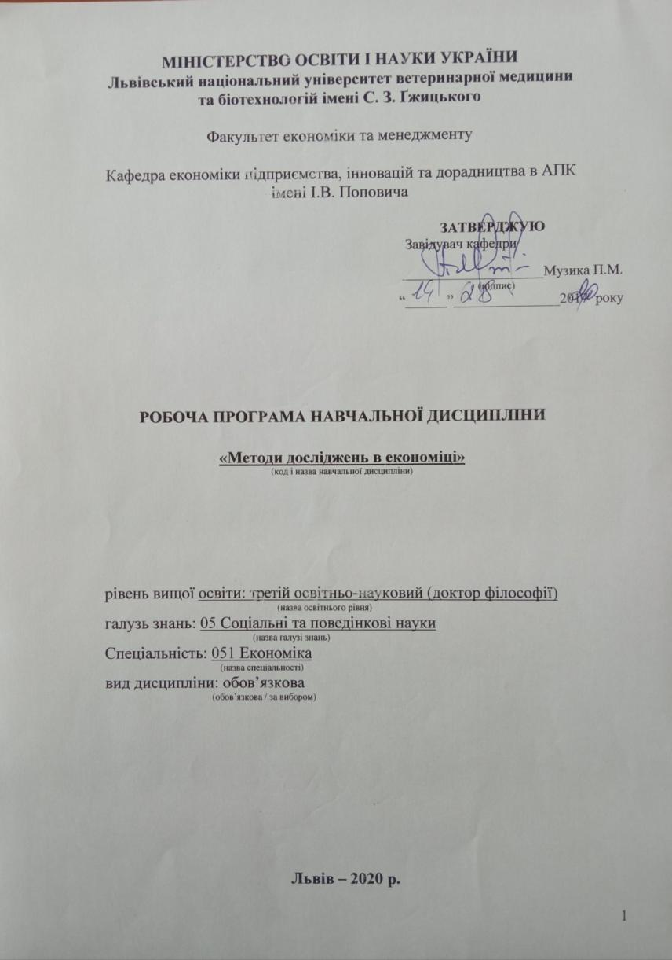

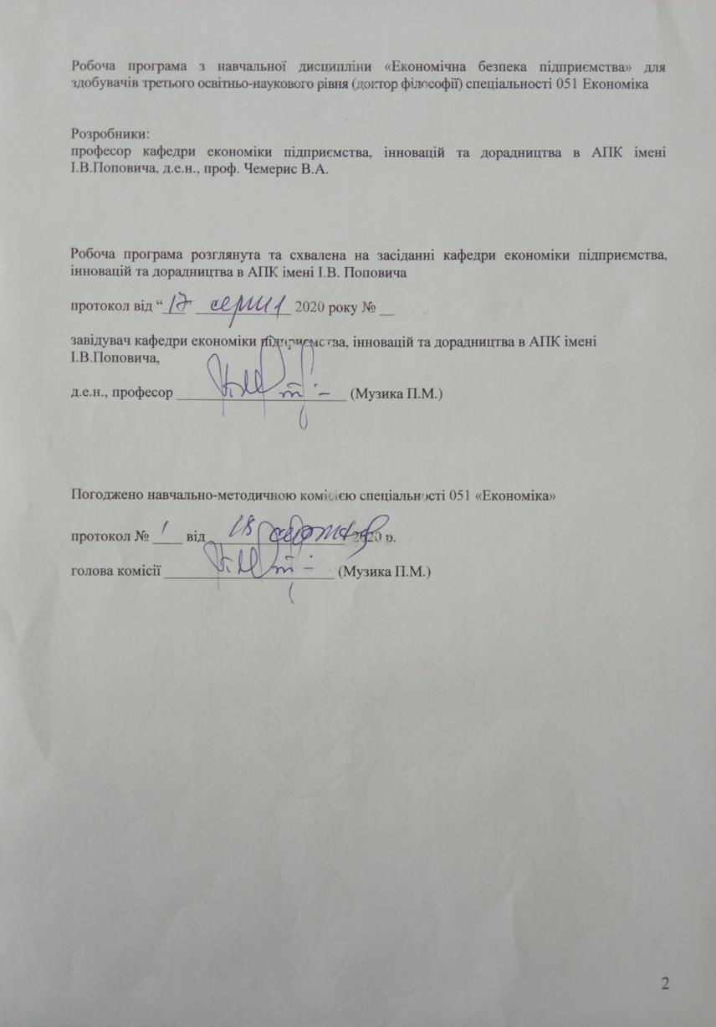

1. Опис навчальної дисципліни
Найменування показників | Всього годин
 | Денна форма навчання | Заочна форма навчання
Кількість кредитів/годин | 3.0 / 90 | 3.0 / 90
Усього годин аудиторної роботи | 30 | 12
в т.ч.:
- лекційні заняття, год. | 12 | 4
- практичні заняття, год. | 18 | 8
- лабораторні заняття, год | –– | ––
семінарські заняття, год
Усього годин самостійної роботи | 60 | 78
Вид контролю | іспит | Іспит

Примітка.
Частка аудиторного навчального часу студента у відсотковому вимірі:
для денної форми навчання – 33,3 %;
для заочної форми навчання – 13,3 %;

2. Предмет, мета і завдання дисципліни «Методи досліджень в економіці»
2.1. Предмет навчальної дисципліни. Предметом дисципліни “Методи дослідження в економіці” є система загальних принципів і підходів наукового пізнання, методи, технології пізнання, що пов'язані з науковою та практичною професійною діяльністю в сфері економіки.
2.2. Мета вивчення дисципліни Метою вивчення дисципліни «Методи досліджень в економіці» є освоєння теоретичних засад проведення наукових досліджень та методології їх здійснення, а також набуття практичних навиків, які допоможуть здобувачам наукового ступеня доктор філософії здійснювати наукові дослідження.
2.3. Завдання вивчення дисципліни: - виробити навики застосування методології та методики наукових досліджень при підготовці магістерської роботи; - вміти організувати і проводити наукові дослідження; - вміти оформляти та представляти результати дослідницьких процесів у сфері адміністративного менеджменту.
2.4. Найменування та опис компетентностей, формування котрих забезпечує вивчення дисципліни:
- здатність застосовувати напрацьовані теорією методологічні підходи та методи дослідження, кваліфіковано використовувати категорійний апарат при підготовці магістерської роботи і в майбутній професійній діяльності;
- здатність вибирати та аналізувати наукову інформацію з різних джерел, оформляти та представляти результати наукового дослідження з проблематики менеджменту;
- здатність організовувати процес наукового дослідження за відповідним алгоритмом, раціонально застосовувати принципи організації науково-дослідної діяльності.
2.5. Передумови для вивчення дисципліни. Передумовами успішного вивчення дисципліни «Методи досліджень в економіці» є наявність у здобувачів глибоких, стійких та системних знань з навчальних курсів «Економіка», «Менеджмент», «Фінанси», які забезпечили такі програмні результати навчання як:
- вміти застосовувати методологію та методику наукових досліджень при підготовці наукових робіт;
- вміти організовувати і проводити наукові дослідження;
- оформляти та представляти результати дослідницьких процесів у сфері адміністративного менеджменту та публічного управління.
- розширити знання про процедури наукового дослідження; сформувати цілісне уявлення про організацію роботи дослідника при проведенні наукових досліджень різних видів.
- використовувати при проведенні наукових досліджень різних методів та прийомів;
- вибирати та аналізувати інформацію з різних джерел;
- оформляти та представляти результати дослідницьких процесів; - набути навиків проведення наукового дослідження, його планування та подання результатів;
- будувати алгоритм наукового дослідження;
- знати принципи організації науково-дослідної діяльності.
2.6. Результати навчання. Випускник може демонструвати здатність використовувати методологічні підходи та методи дослідження при виконанні робіт на присудження наукового ступеня доктор філософії. Здобувач демонструє навички відбору та аналізу інформації з різних джерел, оформлення та представлення результатів наукового дослідження та демонструє здатність організовувати процес наукового дослідження за відповідним алгоритмом.

3. Структура навчальної дисципліни
3.1. Розподіл навчальних занять за розділами дисципліни (денна форма навчання)
Назви розділів і тем | Кількість годин
 | денна форма
 | усього | у тому числі
 |  | л | п | лаб. | інд. | с. р.
1 | 2 | 3 | 4 | 5 | 6 | 7
Розділ 1. Теоретичні основи методології наукових досліджень
Тема 1. Наука та наукові дослідження як особливий вид діяльності | 12 | 2 | 2 | - | – | 8
Тема 2. Методологія наукових досліджень | 14 | 2 | 2 | – | – | 10
Разом за розділом 1 | 26 | 4 | 4 | - | – | 18
Розділ 2. Прикладні аспекти методології та організації наукових досліджень
Тема 1. Використання методологічних підходів та методів дослідження в сфері досліджень з економіки | 14 | 2 | 2 | - | – | 10
Тема 4. Підготовка та організація досліджень | 20 | 2 | 4 | - | – | 14
Тема 2. Інформаційне забезпечення, систематизація, опрацювання та аналіз матеріалів наукового (економічного) дослідження | 16 | 2 | 4 | - | – | 10
Тема 4. Оформлення результатів наукового дослідження та оцінка їх ефективності | 14 | 2 | 4 | - | – | 8
Разом за розділом 2 | 64 | 8 | 14 | - | – | 42
Усього годин | 90 | 12 | 18 | - | – | 60

3.2. Розподіл навчальних занять за розділами дисципліни
(вечірня форма навчання)
Назви розділів і тем | Кількість годин
 | вечірня форма
 | усього | у тому числі
 |  | л | п | лаб. | інд. | с. р.
1 | 2 | 3 | 4 | 5 | 6 | 7
Розділ 1. Теоретичні основи методології наукових досліджень
Тема 1. Наука та наукові дослідження як особливий вид діяльності | 12 | 0,5 | 1 | - | – | 10,5
Тема 2. Методологія наукових досліджень | 14 | 0,5 | 1 | – | – | 12,5
Разом за розділом 1 | 26 | 1 | 2 | - | – | 23
Розділ 2. Прикладні аспекти методології та організації наукових досліджень
Тема 1. Використання методологічних підходів та методів дослідження в сфері досліджень з економіки | 14 | 0,5 | 1 | - | – | 12,5
Тема 4. Підготовка та організація досліджень | 20 | 1 | 1 | - | – | 18
Тема 2. Інформаційне забезпечення, систематизація, опрацювання та аналіз матеріалів наукового (економічного) дослідження | 16 | 0,5 | 2 | - | – | 13,5
Тема 4. Оформлення результатів наукового дослідження та оцінка їх ефективності | 14 | 1 | 2 | - | – | 11
Разом за розділом 2 | 64 | 3 | 6 | - | – | 55
Усього годин | 90 | 4 | 8 | - | – | 78

3.3. Лекційні заняття
№  з/п | Назви тем та короткий зміст за навчальною програмою | Кількість  Годин
 |  | ДФН
Розділ 1. Теоретичні основи методології наукових досліджень
1 | Тема 1. Наука та наукові дослідження як особливий вид діяльності  Наука як особливий вид діяльності. Функції науки, наукова істина, практика, наукова парадигма. Підходи до вивчення явищ: детермінований, стохастичний; науково-дослідницький, інноваційний. Наукові знання і їх відмінність від звичайних знань. Основні теорії наукового пізнання. Наукова творчість та її особливості. Поняття наукового дослідження. Об’єкт, суб’єкт і предмет наукових досліджень. Види та рівні наукових досліджень. Класифікація наукових досліджень. Економічні дослідження, дослідження. Форми та способи проведення наукових досліджень. Література: [1, с. 11-19] | 2
2. | Тема 2. Методологія наукових досліджень  Поняття методології. Основні категорії, що визначають методологію досліджень. Докази в методології наукових досліджень. Структура методологічного дослідження. Практична діяльність як об'єкт дослідження. Методологія дослідження, її функції, основні принципи. Фундаментальна (філософська) методологія. Діалектика як метод пізнання природи, суспільства та мислення. Загальнонаукова методологія, її принципи(історичний, термінологічний, системний, функціональний, пізнавальний та ін.). Конкретнонаукова методологія. Метод в науковому дослідженні. Методологічні підходи в дослідженні: гносеологічний, історичний, компаративний, синергічний, системний підхід. Поняття системи та її властивості. Основні характерні особливості систем. Властивості системи: загальність і абстрактність, цілісність і подільність, еквіпотенційність, емерджентність, ієрархічність, залежність від зовнішнього середовища, самостійність та відкритість, цілеспрямованість, надійність, розмірність. Ієрархія системи. Внутрішня архітектура системи. Структурний склад системи, структурна детермінованість, динамічна змінюваність системи. Підсистеми, надсистеми, ієрархія результатів. Структура системи. Сутність, завдання та особливості етапів системного аналізу. Алгоритм проведення системного аналізу. Дослідження як система. Методика і техніка дослідження. Спостереження, порівняння, вимірювання, експеримент, опитування, формальні методи. Методи емпіричного дослідження. Методи теоретичного дослідження. Особливості методів, що застосовуються на теоретичному та емпіричному рівнях дослідження з виходом на практику. Критерії вибору конкретних методів і підходів до їх використання у наукових дослідженнях. Специфіка методології економічних досліджень. Методи економічних досліджень. Наукові дослідження та інноваційні процеси: їх взаємозв’язок. Література: [1, с. 19-44; 2] | 2
Разом за розділом 1 |  | 4
Розділ 2. Прикладні аспекти методології та організації наукових досліджень
3. | Тема 3. Використання методологічних підходів та методів дослідження в економіці  Дослідження в економіці як основа імплементації інновацій в практику  Використання гносеологічного, компаративного, синергетичного підходів в дослідженнях зекономіки. Системний підхід та системний аналіз в дослідженнях. Використання експертних та фактографічних методів дослідження в економіці. Методи прогнозування і моделювання та їх застосування в економіці.. Література: [1, с. 19-44] | 2
4. | Тема 4. Підготовка та організація досліджень  Організаційна структура управління науковою діяльністю. Основні тенденції розвитку організації науки. Загальні проблеми розвитку організації науки на сучасному етапі. Трансформація організаційних структур управління науковою діяльністю в зарубіжних країнах і в Україні в умовах формування „економіки знань”. Науково-дослідницький та інноваційний процес. Дослідження як процес. Принципи організації наукових досліджень. Організація управління науководослідним процесом. Об’єкт і предмет дослідження, дослідник, тема та мета дослідження. Наукова проблема та обґрунтування теми дослідження. Вибір теми. Критерії вибору теми наукового дослідження, порядок її конкретизації і затвердження. Вибір об’єкта дослідження. Етапи і стадії дослідницького процесу. Планування дослідження, стадії дослідницького процесу: організаційна, дослідницька, узагальнення, експериментальна перевірка та реалізація дослідження. Підготовчий етап наукових досліджень. Робочий план. Складання плану та робочого плану. Особливості плану досліджень при: виконанні науково-дослідних тем, при виконанні дисертацій, при виконанні дипломних (магістерських) робіт. Робота з каталогами. Етап безпосереднього дослідження. Процес дослідження. Літературний опис. Вимоги до літературного опису. Аналіз джерел інформації. Бібліографічний пошук, контент-аналіз, аналіз документів, вивчення, фіксація. Експеримент в наукових дослідженнях. Прийоми викладання наукових матеріалів. Новизна, зміст і практичне значення наукових досліджень. Апробація. Підготовка до захисту. Вимоги ергономіки щодо організації наукових досліджень. Основні напрямки економічних досліджень. Особливості організації наукових досліджень в економіці.  Література: [1, с. 44-57; 2] | 2
5. | Тема 5. Інформаційне забезпечення, систематизація, опрацювання та аналіз матеріалів наукового (економічного) дослідження  Поняття і класифікація інформаційного забезпечення наукових досліджень. Наукова економічна інформація та її класифікація. Документальні джерела інформації та їх використання у науковому дослідженні. Вимоги до роботи над літературними джерелами. Визначення системи показників, що підлягають збору в процесі дослідження. Організація збору і документальне оформлення інформації. Порядок обробки інформації в економічних дослідженнях із застосуванням ЕОМ. Інтернет як джерело інформації. Проведення аналітичної роботи в науково-дослідному процесі.  Література: [1, с. 57-64] | 2
6. | Тема 6. Оформлення результатів наукових досліджень та оцінка їх ефективності  Систематизація результатів наукових досліджень. Процес підготовки результатів наукових досліджень (звіту про НДР, дисертації, дипломної (магістерської) роботи, монографії). Структура магістерської роботи. Вимоги до оформлення магістерської роботи. Подання текстового матеріалу. Загальні правила подання ілюстрацій. Подання таблиць. Загальні правила подання формул. Цитування та посилання на використані джерела. Правила оформлення додатків. Апробація результатів дослідження. Презентація результатів дослідження. Графік підготовки роботи до захисту. Наукове керівництво. Рецензування. Процедура захисту результатів наукових досліджень (звіту про НДР, дисертації, дипломної (магістерської) роботи). Впровадження результатів завершених наукових досліджень. Ефективність результатів наукових досліджень та її критерії. Оцінювання результатів наукових досліджень.  Література: [1, с. 65-77] | 2
Разом за розділом 2 |  | 8
Усього годин |  | 12

3.4. Лекційні заняття
№  з/п | Назви тем та короткий зміст за навчальною програмою | Кількість  годин
вечірня форма
навчання
Розділ 1. Теоретичні основи методології наукових досліджень
1 | Тема 1. Наука та наукові дослідження як особливий вид діяльності  Наука як особливий вид діяльності. Функції науки, наукова істина, практика, наукова парадигма. Підходи до вивчення явищ: детермінований, стохастичний; науково-дослідницький, інноваційний. Наукові знання і їх відмінність від звичайних знань. Основні теорії наукового пізнання. Наукова творчість та її особливості. Поняття наукового дослідження. Об’єкт, суб’єкт і предмет наукових досліджень. Види та рівні наукових досліджень. Класифікація наукових досліджень. Економічні дослідження, дослідження. Форми та способи проведення наукових досліджень. Література: [1, с. 11-19] | 0,5
2. | Тема 2. Методологія наукових досліджень  Поняття методології. Основні категорії, що визначають методологію досліджень. Докази в методології наукових досліджень. Структура методологічного дослідження. Практична діяльність як об'єкт дослідження. Методологія дослідження, її функції, основні принципи. Фундаментальна (філософська) методологія. Діалектика як метод пізнання природи, суспільства та мислення. Загальнонаукова методологія, її принципи(історичний, термінологічний, системний, функціональний, пізнавальний та ін.). Конкретнонаукова методологія. Метод в науковому дослідженні. Методологічні підходи в дослідженні: гносеологічний, історичний, компаративний, синергічний, системний підхід. Поняття системи та її властивості. Основні характерні особливості систем. Властивості системи: загальність і абстрактність, цілісність і подільність, еквіпотенційність, емерджентність, ієрархічність, залежність від зовнішнього середовища, самостійність та відкритість, цілеспрямованість, надійність, розмірність. Ієрархія системи. Внутрішня архітектура системи. Структурний склад системи, структурна детермінованість, динамічна змінюваність системи. Підсистеми, надсистеми, ієрархія результатів. Структура системи. Сутність, завдання та особливості етапів системного аналізу. Алгоритм проведення системного аналізу. Дослідження як система. Методика і техніка дослідження. Спостереження, порівняння, вимірювання, експеримент, опитування, формальні методи. Методи емпіричного дослідження. Методи теоретичного дослідження. Особливості методів, що застосовуються на теоретичному та емпіричному рівнях дослідження з виходом на практику. Критерії вибору конкретних методів і підходів до їх використання у наукових дослідженнях. Специфіка методології економічних досліджень. Методи економічних досліджень. Наукові дослідження та інноваційні процеси: їх взаємозв’язок. Література: [1, с. 19-44; 2] | 0,5
Разом за розділом 1 |  | 1
Розділ 2. Прикладні аспекти методології та організації наукових досліджень
3. | Тема 3. Використання методологічних підходів та методів дослідження в економіці  Дослідження в економіці як основа імплементації інновацій в практику. Використання гносеологічного, компаративного, синергетичного підходів в дослідженнях з еконогміки. Системний підхід та системний аналіз в дослідженнях. Використання експертних та фактографічних методів дослідження в економіці. Методи прогнозування і моделювання та їх застосування в економіці.. Література: [1, с. 19-44] | 0,5
4. | Тема 4. Підготовка та організація досліджень  Організаційна структура управління науковою діяльністю. Основні тенденції розвитку організації науки. Загальні проблеми розвитку організації науки на сучасному етапі. Трансформація організаційних структур управління науковою діяльністю в зарубіжних країнах і в Україні в умовах формування „економіки знань”. Науково-дослідницький та інноваційний процес. Дослідження як процес. Принципи організації наукових досліджень. Організація управління науководослідним процесом. Об’єкт і предмет дослідження, дослідник, тема та мета дослідження. Наукова проблема та обґрунтування теми дослідження. Вибір теми. Критерії вибору теми наукового дослідження, порядок її конкретизації і затвердження. Вибір об’єкта дослідження. Етапи і стадії дослідницького процесу. Планування дослідження, стадії дослідницького процесу: організаційна, дослідницька, узагальнення, експериментальна перевірка та реалізація дослідження. Підготовчий етап наукових досліджень. Робочий план. Складання плану та робочого плану. Особливості плану досліджень при: виконанні науково-дослідних тем, при виконанні дисертацій, при виконанні дипломних (магістерських) робіт. Робота з каталогами. Етап безпосереднього дослідження. Процес дослідження. Літературний опис. Вимоги до літературного опису. Аналіз джерел інформації. Бібліографічний пошук, контент-аналіз, аналіз документів, вивчення, фіксація. Експеримент в наукових дослідженнях. Прийоми викладання наукових матеріалів. Новизна, зміст і практичне значення наукових досліджень. Апробація. Підготовка до захисту. Вимоги ергономіки щодо організації наукових досліджень. Основні напрямки економічних досліджень. Особливості організації наукових досліджень в економіці.  Література: [1, с. 44-57; 2] | 1
5. | Тема 5. Інформаційне забезпечення, систематизація, опрацювання та аналіз матеріалів наукового (економічного) дослідження  Поняття і класифікація інформаційного забезпечення наукових досліджень. Наукова економічна інформація та її класифікація. Документальні джерела інформації та їх використання у науковому дослідженні. Вимоги до роботи над літературними джерелами. Визначення системи показників, що підлягають збору в процесі дослідження. Організація збору і документальне оформлення інформації. Порядок обробки інформації в економічних дослідженнях із застосуванням ЕОМ. Інтернет як джерело інформації. Проведення аналітичної роботи в науково-дослідному процесі.  Література: [1, с. 57-64] | 0,5
6. | Тема 6. Оформлення результатів наукових досліджень та оцінка їх ефективності  Систематизація результатів наукових досліджень. Процес підготовки результатів наукових досліджень (звіту про НДР, дисертації, дипломної (магістерської) роботи, монографії). Структура магістерської роботи. Вимоги до оформлення магістерської роботи. Подання текстового матеріалу. Загальні правила подання ілюстрацій. Подання таблиць. Загальні правила подання формул. Цитування та посилання на використані джерела. Правила оформлення додатків. Апробація результатів дослідження. Презентація результатів дослідження. Графік підготовки роботи до захисту. Наукове керівництво. Рецензування. Процедура захисту результатів наукових досліджень (звіту про НДР, дисертації, дипломної (магістерської) роботи). Впровадження результатів завершених наукових досліджень. Ефективність результатів наукових досліджень та її критерії. Оцінювання результатів наукових досліджень.  Література: [1, с. 65-77] | 1
Разом за розділом 2 |  | 3
Усього годин |  | 4
3.5. Практичні заняття
№ |  | кількість | годин
з/п | Назви тем та короткий зміст за навчальною програмою | ДФН | ВФН
Розділ 1. Теоретичні основи методології наукових досліджень
1. | Тема 1. Наука та наукові дослідження як особливий вид діяльності  Наука як особливий вид діяльності. Функції науки, наукова істина, практика, наукова парадигма. Підходи до вивчення явищ: детермінований, стохастичний; науководослідницький, інноваційний. Наукові знання і їх відмінність від звичайних знань. Основні теорії наукового пізнання. Наукова творчість та її особливості. Поняття наукового дослідження. Об’єкт, суб’єкт і предмет наукових досліджень. Види та рівні наукових досліджень. Класифікація наукових досліджень. Економічні дослідження. Форми та способи проведення наукових досліджень.  Література: [1, с. 11-19] | 2 | 1
2. | Тема 2. Методологія наукових досліджень  Поняття методології. Основні категорії, що визначають методологію досліджень. Практична діяльність як об'єкт дослідження. Методологія дослідження, її функції, основні принципи. Фундаментальна (філософська) методологія. Діалектика як метод пізнання природи, суспільства та мислення. Загальнонаукова методологія, її принципи (історичний, термінологічний, системний, функціональний, пізнавальний та ін.). Конкретно-наукова методологія. Метод в науковому дослідженні. Методологічні підходи в дослідженні: гносеологічний, історичний, компаративний, синергічний, системний підхід. Поняття системи та її властивості. Основні характерні особливості систем. Структурний склад системи, структурна детермінованість, динамічна змінюваність системи. Підсистеми, надсистеми, ієрархія результатів. Алгоритм проведення системного аналізу. Методи економічних досліджень. Наукові дослідження та інноваційні процеси: їх взаємозв’язок.  Література: [1, с. 19-44] | 2 | 1
 | Разом за розділом 1 | 4 | 2
Розділ 2. Прикладні аспекти методології та організації наукових досліджень
3. | Тема 3. Використання методологічних підходів та методів дослідження в економіці  Дослідження в економіці як основа імплементації інновацій в практичну діяльність підприємств. Використання гносеологічного, компаративного, синергетичного підходів в дослідженнях з менеджменту. Системний підхід та системний аналіз в дослідженнях з економіки. Використання експертних та фактографічних методів дослідження в економіці. Методи прогнозування і моделювання та їх застосування.  Література: [1, с. 19-44] | 2 | 1
4. | Тема 4. Підготовка та організація досліджень  Організаційна структура управління науковою діяльністю. Принципи організації наукових досліджень. Організація управління науково-дослідним процесом. Об’єкт і предмет дослідження, дослідник, тема та мета дослідження. Наукова проблема та обґрунтування теми дослідження. Етапи і стадії дослідницького процесу. Планування дослідження, стадії дослідницького процесу: організаційна, дослідницька, узагальнення, експериментальна перевірка та реалізація дослідження. Літературний опис. Вимоги до літературного опису. Аналіз джерел інформації. Бібліографічний пошук, контент-аналіз, аналіз документів, вивчення, фіксація. Експеримент в наукових дослідженнях. Прийоми викладання наукових матеріалів. Вимоги ергономіки щодо організації наукових досліджень. Основні напрямки економічних досліджень. Особливості організації наукових досліджень в економіці.  Література: [1, с. 44-57] | 4 | 1
5. | Тема 5. Інформаційне забезпечення, систематизація, опрацювання та аналіз матеріалів наукового (економічного) дослідження  Поняття і класифікація інформаційного забезпечення наукових досліджень. Наукова економічна інформація та її класифікація. Документальні джерела інформації та їх використання у науковому дослідженні. Вимоги до роботи над літературними джерелами. Визначення системи показників, що підлягають збору в процесі дослідження. Організація збору і документальне оформлення інформації. Порядок обробки інформації в економічних дослідженнях із застосуванням ЕОМ. Інтернет як джерело інформації. Проведення аналітичної роботи в науково-дослідному процесі.  Література: [1, с. 57-64] | 4 | 2
6. | Тема 6. Оформлення результатів наукових досліджень та оцінка їх ефективності  Систематизація результатів наукових досліджень. Процес підготовки результатів наукових досліджень (звіту про НДР, дисертації, дипломної (магістерської) роботи, монографії). Структура магістерської роботи. Вимоги до оформлення магістерської роботи. Подання текстового матеріалу. Загальні правила подання ілюстрацій, таблиць, формул. Цитування та посилання на використані джерела. Правила оформлення додатків. Апробація результатів дослідження. Презентація результатів дослідження. Графік підготовки роботи до захисту. Наукове керівництво. Рецензування. Процедура захисту результатів наукових досліджень (звіту про НДР, дисертації, дипломної (магістерської) роботи). Впровадження результатів завершених наукових досліджень. Ефективність результатів наукових досліджень та її критерії. Оцінювання результатів наукових досліджень.  Література: [1, с. 65-77] | 4 | 2
 | Разом за розділом 2 | 14 | 6
 | Усього годин | 18 | 8

3.6. Самостійна робота
№ |  | кількість | годин
з/п | Назви тем та короткий зміст за навчальною програмою | ДФН | ВФН
Розділ 1. Теоретичні основи методології наукових досліджень
1. | Тема 1. Наука та наукові дослідження як особливий вид діяльності  Наука як особливий вид діяльності. Функції науки, наукова істина, практика, наукова парадигма. Підходи до вивчення явищ: детермінований, стохастичний; науководослідницький, інноваційний. Наукові знання і їх відмінність від звичайних знань. Основні теорії наукового пізнання. Наукова творчість та її особливості. Поняття наукового дослідження. Об’єкт, суб’єкт і предмет наукових досліджень. Види та рівні наукових досліджень. Класифікація наукових досліджень. Економічні дослідження. Форми та способи проведення наукових досліджень.  Література: [1, с. 11-19] | 8 | 9
2. | Тема 2. Методологія наукових досліджень  Поняття методології. Основні категорії, що визначають методологію досліджень. Практична діяльність як об'єкт дослідження. Методологія дослідження, її функції, основні принципи. Фундаментальна (філософська) методологія. Діалектика як метод пізнання природи, суспільства та мислення. Загальнонаукова методологія, її принципи (історичний, термінологічний, системний, функціональний, пізнавальний та ін.). Конкретно-наукова методологія. Метод в науковому дослідженні. Методологічні підходи в дослідженні: гносеологічний, історичний, компаративний, синергічний, системний підхід. Поняття системи та її властивості. Основні характерні особливості систем. Структурний склад системи, структурна детермінованість, динамічна змінюваність системи. Підсистеми, надсистеми, ієрархія результатів. Алгоритм проведення системного аналізу. Методи економічних досліджень. Наукові дослідження та інноваційні процеси: їх взаємозв’язок.  Література: [1, с. 19-44] | 8 | 9
 | Разом за розділом 1 | 16 | 18
Розділ 2. Прикладні аспекти методології та організації наукових досліджень
3. | Тема 3. Використання методологічних підходів та методів дослідження в економіці  Дослідження в економіці як основа імплементації інновацій в практичну діяльність підприємств. Використання гносеологічного, компаративного, синергетичного підходів в дослідженнях з менеджменту. Системний підхід та системний аналіз в дослідженнях з економіки. Використання експертних та фактографічних методів дослідження в економіці. Методи прогнозування і моделювання та їх застосування.  Література: [1, с. 19-44] | 10 | 12
4. | Тема 4. Підготовка та організація досліджень  Організаційна структура управління науковою діяльністю. Принципи організації наукових досліджень. Організація управління науково-дослідним процесом. Об’єкт і предмет дослідження, дослідник, тема та мета дослідження. Наукова проблема та обґрунтування теми дослідження. Етапи і стадії дослідницького процесу. Планування дослідження, стадії дослідницького процесу: організаційна, дослідницька, узагальнення, експериментальна перевірка та реалізація дослідження. Літературний опис. Вимоги до літературного опису. Аналіз джерел інформації. Бібліографічний пошук, контент-аналіз, аналіз документів, вивчення, фіксація. Експеримент в наукових дослідженнях. Прийоми викладання наукових матеріалів. Вимоги ергономіки щодо організації наукових досліджень. Основні напрямки економічних досліджень. Особливості організації наукових досліджень в економіці.  Література: [1, с. 44-57] | 12 | 18
5. | Тема 5. Інформаційне забезпечення, систематизація, опрацювання та аналіз матеріалів наукового (економічного) дослідження  Поняття і класифікація інформаційного забезпечення наукових досліджень. Наукова економічна інформація та її класифікація. Документальні джерела інформації та їх використання у науковому дослідженні. Вимоги до роботи над літературними джерелами. Визначення системи показників, що підлягають збору в процесі дослідження. Організація збору і документальне оформлення інформації. Порядок обробки інформації в економічних дослідженнях із застосуванням ЕОМ. Інтернет як джерело інформації. Проведення аналітичної роботи в науково-дослідному процесі.  Література: [1, с. 57-64] | 12 | 14
6. | Тема 6. Оформлення результатів наукових досліджень та оцінка їх ефективності  Систематизація результатів наукових досліджень. Процес підготовки результатів наукових досліджень (звіту про НДР, дисертації, дипломної (магістерської) роботи, монографії). Структура магістерської роботи. Вимоги до оформлення магістерської роботи. Подання текстового матеріалу. Загальні правила подання ілюстрацій, таблиць, формул. Цитування та посилання на використані джерела. Правила оформлення додатків. Апробація результатів дослідження. Презентація результатів дослідження. Графік підготовки роботи до захисту. Наукове керівництво. Рецензування. Процедура захисту результатів наукових досліджень (звіту про НДР, дисертації, дипломної (магістерської) роботи). Впровадження результатів завершених наукових досліджень. Ефективність результатів наукових досліджень та її критерії. Оцінювання результатів наукових досліджень.  Література: [1, с. 65-77] | 10 | 17
 | Разом за розділом 2 | 44 | 71
 | Усього годин | 60 | 79

4. Індивідуальні завдання
1. Виокремити характерні особливості науки в ХХ та на початку ХХІ століття
2. Класифікувати види наукової діяльності в Україні.
3. Виокремити теоретичні та методологічні принципи науки.
4. Установити зв’язок між методологією та методами наукового дослідження.
5. Розмежувати філософські та загальнонаукові методи дослідження.
6. Проаналізувати науково-філософські концепції: синергетика і глобальний еволюціонізм.
7. Побудувати структурно-логічну схему нових підходів в теорії міжнародних відносин.
8. Сформувати категоріальний апарат за темою дипломної роботи.
9. Побудувати алгоритм наукового дослідження магістерської роботи.
10. Написати есе за темою наукового дослідження.
11. Сформувати анкету соціологічного дослідження за науковим інтересом.
12. Сформуйте бібліографічний апарат за темою наукового дослідження.

5. Методи навчання
Під час викладання курсу використовуються такі методи навчання: інформаційно-ілюстративний, метод проблемного викладу, розв’язування задач та ситуаційних завдань, тестування, виступ з рефератом, а також методи інтерактивного навчання (ділові ігри, круглі столи тощо).
Основними видами навчальних занять згідно з навчальним планом є:
- лекції;
- практичні (лабораторні) заняття;
- семінарські заняття;
самостійна позааудиторна робота студентів (СРС).

6. Методи контролю
Форми проведення поточної перевірки протягом семестру:
- усна співбесіда;
- письмове фронтальне опитування;
- письмова перевірка з урахуванням специфіки предмету;
- експрес-контроль (тестовий);
- колоквіуми;
- консультація з метою контролю;
- домашнє завдання групового чи індивідуального характеру;
- перевірки виконання самостійної роботи.
Підсумковий (залік, екзамен) контроль проводиться лише за 100-бальною шкалою, з якою є узгодженими 4-бальна шкала і шкала ECTS (табл.1). Завдяки такому узгодженню шкал отримується один і той же об’єктивний результат оцінювання знань.

7. Критерії оцінювання результатів навчання студентів

7.1. Денна форма
Оцінювання здійснюється за 100 – бальною шкалою, національною – зараховано/не зараховано та шкалою ЕCTS.
Таблиця 1
Шкала оцінювання: національна та ECTS

Сума балів за всі види навчальної діяльності | Оцінка ECTS | Оцінка за національною шкалою
 |  | для екзамену, курсового проекту (роботи), практики | для заліку
90 – 100 | А | відмінно | Зараховано
82-89 | В | добре
74-81 | С
64-73 | D | задовільно
60-63 | Е
35-59 | FX | незадовільно з можливістю повторного складання | не зараховано з можливістю повторного складання
0-34 | F | незадовільно з обов’язковим повторним вивченням дисципліни | не зараховано з обов’язковим повторним вивченням дисципліни

Максимальна кількість балів за засвоєння тем з дисципліни «Методи дослідження в економіці» протягом семестру становить 100:
100 (ПК) = 100;
де:
100 (ПК) – 100 максимальна кількість балів з поточного контролю, яку може набрати студент за семестр.

$ПК=\frac{100*САЗ}{5}=20*САЗ$

Поточний контроль проводиться у формі усного опитування та письмового експрес-контролю на практичних заняттях, виступів здобувачів при обговоренні питань на семінарських заняттях, комп’ютерного тестування тощо.

Критерії поточного оцінювання знань студентів
Оцінка | Критерії оцінювання
5 ("відмінно") | В повному обсязі володіє навчальним матеріалом, вільно самостійно та аргументовано його викладає під час усних виступів та письмових відповідей, глибоко та всебічно розкриває зміст теоретичних питань та практичних/розрахункових завдань, використовуючи при цьому нормативну, обов’язкову та додаткову літературу. Правильно вирішив усі завдання. Студент здатен виділяти суттєві ознаки вивченого за допомогою операцій синтезу, аналізу, виявляти причинно- наслідкові зв’язки, формувати висновки і узагальнення, вільно оперувати фактами і відомостями.
4 ("добре") | Достатньо повно володіє навчальним матеріалом, обґрунтовано його викладає під час усних виступів та письмових відповідей, в основному розкриває зміст теоретичних питань та практичних завдань, використовуючи при цьому нормативну та обов’язкову літературу. Але при викладанні деяких питань не вистачає достатньої глибини та аргументації, допускаються при цьому окремі несуттєві неточності та незначні помилки. Правильно вирішив більшість розрахункових/тестових завдань. Студент здатен виділяти суттєві ознаки вивченого за допомогою операцій синтезу, аналізу, виявляти причинно- наслідкові зв’язки, у яких можуть бути окремі несуттєві помилки, формувати висновки і узагальнення, вільно оперувати фактами та відомостями.
3 ("задовільно") | В цілому володіє навчальним матеріалом, викладає його основний зміст під час усних виступів та письмових розрахунків, але без глибокого всебічного аналізу, обґрунтування та аргументації, допускаючи при цьому окремі суттєві неточності та помилки.
2 ("незадовільно") | Не в повному обсязі володіє навчальним матеріалом. Фрагментарно, поверхово (без аргументації та обґрунтування) викладає його під час усних виступів та письмових розрахунків, недостатньо розкриває зміст теоретичних питань та практичних завдань, допускаючи при цьому суттєві неточності, правильно вирішив окремі розрахункові/тестові завдання. Безсистемне відділення випадкових ознак вивченого; невміння робити найпростіші операції аналізу і синтезу; робити узагальнення, висновки.

Бал з поточного контролю може бути змінений за рахунок заохочувальних балів:
- студентам, які не мають пропусків занять протягом семестру (додається 2 бали);
- за участь в університетських студентських олімпіадах, наукових конференціях (додається 2 бали), на міжвузівському рівні (додається 5 балів);
- за інші види навчально-дослідної роботи бали додаються за рішенням кафедри.
7.2. Вечірня форма
Розподіл балів для студентів заочної форми є таким:
30 (ПК) + 70 (ТСР) = 100
де,
30 (ПК) – 30 максимальних балів з поточного контролю (ПК), які може набрати студент під час настановчої та лабораторно-екзаменаційної сесії.
70 (ТСР) – бали за виконання тематичної самостійної роботи у міжсесійний період за програмою курсу.

8. Навчально-методичне забезпечення
- Інтерактивний комплекс навчально-методичного забезпечення дисципліни;
- Конспект лекцій на паперовому та електронному носіях;
- Друкований роздатковий матеріал.

9. Рекомендована література

РЕКОМЕНДОВАНІ ДЖЕРЕЛА ІНФОРМАЦІЇ

Базова
3. Білуха М.Т. Методологія наукових досліджень : підручник для бакалаврів, магістрантів і асп. екон. спец. вищ. навч. закл. Освіти. К. : АБУ, 2002. 480 с.
4. Корбутяк В.І. Методологія системного підходу та наукових досліджень: навч. посіб. Рівне : НУВГП, 2010. 177 с.
5. Краус Н. М. Методологія та організація наукових досліджень : навч.-метод. посібник. Полтава : Оріяна, 2012. 182 с.
6. Кринецький І.І. Основи наукових досліджень. К. : Вища школа, 2011. 208 с.
7. Крушельницька О. В. Методологія та організація наукових досліджень : навч. посібник для вищих навч. Закл. К. : Кондор, 2006. 206 с.
14. Радіонова І. Ф. Методологія наукових досліджень: прикладний аспект: навч. посіб. К.: КНЕУ, 2010. 106 с.
16. Юринець В. Є. Методологія наукових досліджень : навч. посіб. Л. : ЛНУ ім. І. Франка, 2011. 180 с.

Допоміжна
1. Навчально-методичний комплекс з дисципліни «Методи досліджень в економіці» для здобувачів освітнього ступеня «доктор філочофії» спеціальностей 051 Економіка. 2017р. 78с.
2. Мельник А.Ф., Лаврів Л.А. Методологія системного підходу та наукових досліджень : навчально-методичний посібник. Тернопіль, ТНЕУ, 2013. 244 с.
8. Кустовська О. В. Методологія системного підходу та наукових досліджень. Тернопіль : Економічна думка, 2005. 124 с.
9. Марцин В.С. Наукознавство: підручник. К.: УБС НБУ, 2007. 579 с.
10. Марцин В.С. Основи наукових досліджень. Львів : Ромус-Поліграф, 2002.
11. Головань С. М. Методологія та організація наукових досліджень : підручник. Луганськ : Вид-во СНУ ім. В. Даля, 2011. 330 с.
12. Мигаль В. Д. Організація, методи та викладення результатів наукових досліджень: навч.-метод. посіб. Х. : ХНАДУ, 2009. 276 с.
13. Пащенко В. М. Методологія та методи наукових досліджень : навч. посіб. для студ. вищ. навч. закл. Ніжин : Аспект-Поліграф, 2010. 232 с.
15. Ходаківський Є. І. Методологія наукових досліджень в парадигмі синергетики : монографія. Житомир : Житомирський держ. технологічний ун-т, 2009. 340 с.

10. Інформаційні ресурси
1.www.me.gov.ua – Міністерство економічного розвитку і торгівлі України
2.www.minfin.gov.ua – Міністерство фінансів України
3.www.scnm.gov.ua – Державний комітет України у справах національностей та міграцій
4.www.ukrstat.gov.ua – Державний комітет статистики України
5.www.niss.gov.ua – Національний інститут стратегічних досліджень
6.www.iweir.org.ua – Інститут світової економіки і міжнародних відносин
7.www.igls.com.ua – Інститут глобальних стратегій
8.www.ier.kiev.ua – Інститут економічних досліджень і політичних консультацій
9.www.lawukraine.com – База українського законодавства в Інтернет
10.www.bucoda.cv.ua - Офіційний сайт Чернівецької області.
11.www.nbuv.gov.ua – Національна бібліотека України ім. В.І. Вернадського

11. Погодження міждисциплінарних інтеграцій навчальної дисципліни
№ з/п | Навчальні дисципліни, що забезпечують дану | Кафедра | Прізвище та ініціали відповідального викладача | Підпис викладача
1. | Сучасна економічна теорія | Історії України, економічної теорії та туризму | Гримак О.Я.
 | Управління економічною діяльністю та стратегії бізнесу | Економіки підприємства, інновацій та дорадництва в АПК | Музика П.М.

№ з/п | Навчальні дисципліни, забезпечувані даною | Кафедра | Прізвище та ініціали відповідального викладача | Підпис викладача
1. | Системний аналіз в економіці та управлінні | Економіки підприємства, інновацій та дорадництва в АПК | Дадак О.О.
2. | Концепції та моделі розвитку соціально-економічних систем | Економіки підприємства, інновацій та дорадництва в АПК | Березівський Я.П.
3.
4.
5.
6.
7.

12. Зміни та доповнення до робочої програми навчальної дисципліни
№  з/п | Зміст внесених змін (доповнень) | Дата і № протоколу  засідання кафедри | Підпис зав. кафедри
1.
2.
3.
4.
5.

